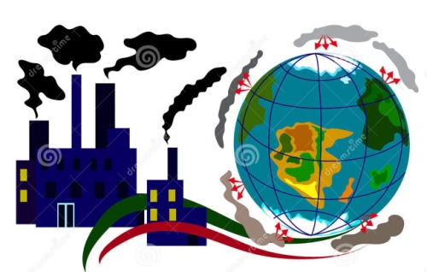
Resursele naturale şi valorificarea lor
Resursele naturale reprezintă totalitatea zăcămintelor din scoarţa terestră, a solurilor, a pădurilor, a păşunilor şi a apelor de la suprafaţa scoarţei terestre, precum şi energia eoliană, solară, geotermală etc.
Europenii au fost printre primii care au exploatat şi valorificat resursele naturale. Europa are însă resurse naturale limitate şi concentrate pe spaţii mici
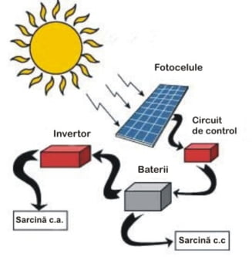
Resursele extraatmosferice şi atmosferice cuprind energia solară şi energia eoliană.
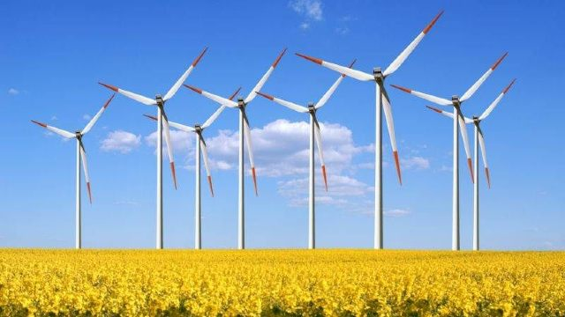
Energia solară este o energie inepuizabilă . Se poate transforma în energie electrică sau termică. Capacitatea de a obţine în Europa energie eoliană scade de la sud la nord , ea depinzând de strălucirea Soarelui.
Energia eoliană este tot o energie inepuizabiă datorate forţei vântului. Se poate transforma în energie mecanică
Energia solară şi Energia eoliană sunt nepoluante, inepuizabile şi au costuri reduse de utilizare.
Resursele hidrosferei – sunt apa potabilă şi energia ce se obţine de la oceane şi râuri.
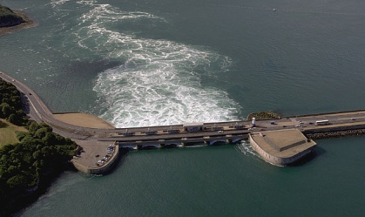
Pentru a se obţine energie electrică este necesară o hidrocentrală sau centrală mareomotrică . Acestea transforma energia apelor şi a valurilor în curent electric. Hidroenergia este influenţată de debitul râurilor ( adică de cantiatea de apă ce se scurge pe o portiune a râului într-un interval de o secundă ). Debitul se exprimă în m³/s. Ţări cu producţie de energie electică obţinută din hidrocentrale sunt : Norvegia, Germania, Romania etc.
Energia mareomotrică foloseşte forţa mareelor.Mareele sunt acele ridicări şi coborâri ale apei influenţate de forţa de atractie a Lunii şi a Soarelui ( flux şi reflux ) Cu cât mareea este mai mare ( valul de flux ) cu atat energia obţinută este mai mare. Cele mai mari maree din lume se află în Golful Fundy din vestul Oceanului Atlantic unde fluxul are o crestere de 19 de metri. Un flux durează 6 ore iar un reflux tot atât. În 24 de ore există două fluxuri şi două refluxuri. Mareele apar numai în apropierea oceanelor şi a mărilor larg deschise. Aici râurile formează la gura de vărsare estuare.
Apa potabilă este folosită la alimentarea cu apă a oraşelor, la irigaţii, în industrie.
Resursele litosferei sunt reprezentate de combustibilii fosili : cărbuni, petrol, gaze naturale şi mineralele şi rocile de construcţie Sunt resurse epuizabile.
Cărbuni întâlnim în Germania ( bazinul Ruhr ) , Polonia (în Silezia Superioară), Ucraina ( Doneţk ) , Romania ( Petroşani ) etc
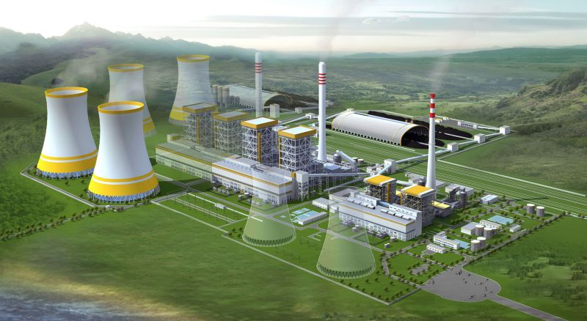
Cărbunii sunt folosiţi în termocentrale pentru a obţine energie electrică şi termică.
Termocentrală

Petrol si gaze naturale întâlnim în Norvegia, Olanda, Romania etc
Minereu de fier se găseşte în Rusia ( Kursk) , Ucraina ( Krivoi-Rog ) şi Suedia ( Kiruna ). Acest minereu este transformat în fier şi folosit în industria metalurgică, constructoare de maşini.
Minereurile neferoase ( cupru, zinc, aur, argint etc ) se exploatează din ţările nordice ,Polonia, Rusia , Romania.
O sursă nouă de energie este energia geotermală. Aceasta foloseşte căldura internă a Pământului pentru a încălzi apă. Această energie se foloseşte în Islanda pe scară mai largă, dar începe să fie folosită şi în alte ţări.

